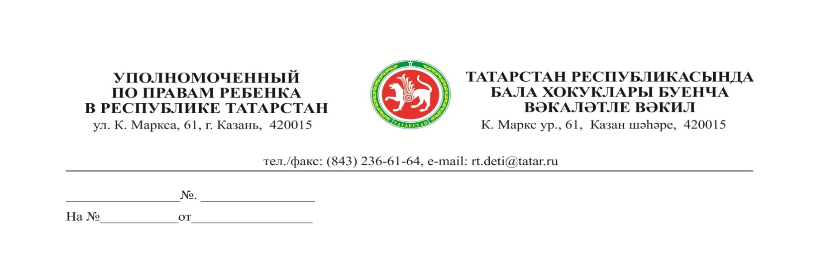
Главам
муниципальных районов
(городских округов)
Республики Татарстан
(по списку)

О размещении информации о конкурсе
«Большая игра имени Льва Выготского»

Уважаемые коллеги!

Во исполнение письма Фонда «Университет Детства» от 13.12.2024 № 542/2024 приглашаем принять участие 19 ноября 2024 года в конкурсе Большая игра имени Льва Выготского – для тех, кто верит, что каждая образовательная организация является центром социума и сообществом, каждый участник которого делает свой вклад в его развитие.
Прием заявок продлится до 19 марта 2025 года. Организатором выступает Рыбаков Фонд совместно с Фондом «Университет детства».
Большая игра имени Льва Выготского объединила два проекта с многолетней историей: Rybakov School Award — игру, ориентированную на школьные команды, и Международный конкурс имени Льва Выготского — самый большой конкурс для педагогов дошкольного образования. В прошлом году число участников превысило 30 тысяч человек.
Проект включен в список конкурсов, реализуемых при поддержке Минпросвещения России https://vk.cc/clUYdb, и имеет статус «Партнер национальных проектов» за вклад в реализацию целей и задач нацпроекта «Образование» https://vk.cc/cEySen.
В Игре предусмотрено два трека.
Лидерский трек нацелен на поиск, поддержку тех, кто готов проявить себя, раскрыть лидерский потенциал, развить навыки коммуникации и сотрудничества.

Трек открыт для индивидуального участия воспитателей детских садов, школьных учителей, специалистов детских садов и школ (не занимающих административные должности), педагогов дополнительного образования, родителей детей до 18 лет, студентов/магистрантов, обучающихся специальностям, связанными с образованием (победители получают дипломы победителя Международного конкурса имени Льва Выготского).
Участникам необходимо пройти тест на приверженность ценностям культурно- исторической теории Л.С. Выготского и выполнить 6 заданий. В игре предусмотрено два теста – для участников дошкольной и школьной сферы.
В командном треке могут участвовать команды любых русскоязычных школ, детских садов, колледжей, и других образовательных организаций для детей от 0 до 18 лет на территории РФ и в других странах; им предстоит выполнить 8 практических заданий в рамках концепции «Школа-центр социума» (победители получают дипломы Большой игры имени Льва Выготского).
Новинкой 9 сезона Большой Игры является использование Искусственного интеллекта в обоих треках. У участников будет возможность в режиме реального времени не только уточнять все тонкости заданий и правил, получать консультационную поддержку по концепции «Школа-центр социума», но и расширять свои знания о трудах и подходах Л.С. Выготского. Это значительно повышает образовательный эффект от самого участия в Большой игре, а также помогает быстрее и комфортнее выполнять задания.
По итогам Большой игры имени Льва Выготского победителями Лидерского трека станут 100 человек, которые получат возможность участия в Летней школе (недельный образовательный интенсив в Подмосковье). В командном треке - 10 команд приедут на суперфинал финал в Москву. Он пройдет в формате кейс-чемпионата, по итогам которого 3 команды получат денежные призы – 1,5 млн, 1 млн и 500 тыс. рублей. Все расходы участников Летней школы и Кейс – чемпионата оплачивают организаторы.
Помимо главных призов для победителей в Большой игре предусмотрены образовательные и развлекательные подарки, которые участники обоих треков могут получить за игровые кристаллы, начисляемые за выполнение заданий.

Общий грантовый фонд игры — 30 млн рублей.
Важно подчеркнуть, что принцип добровольного участия в Большой игре является одним из основополагающих принципов конкурса.
Подробная информация о конкурсе по ссылке: https://www.rybakovschoolaward.ru/ Положение о конкурсе: https://vk.cc/cEjk8x
Учитывая вышеизложенное, прошу Вас разместить информацию о конкурсе «Большая игра имени Льва Выготского» на Ваших интернет - ресурсах, проинформировать подведомственные организации.

Приложение: письмо на 2 л. в 1 экз.

С уважением
и благодарностью за сотрудничество, И.В. Волынец

